
公司概況資料表
以下資料由台灣微創醫療器材股份有限公司及其推薦證券商提供，資料若有錯誤、遺漏或虛偽不實，均由該公司及其推薦證券商負責。
以下揭露之認購價格及依據等資訊，係申請登錄興櫃公司與其推薦證券商依認購當時綜合考量各種因素後所議定。由於興櫃公司財務業務狀況及資本市場將隨時空而變動，投資人切勿以上開資訊作為投資判斷之唯一依據，務請特別注意

認購相關資訊
公司簡介
主要業務項目
最近五年度簡明損益表及申請年度截至最近月份止之自結損益表
最近五年度簡明資產負債表
最近三年度財務比率

公司名稱：台灣微創醫療器材股份有限公司 (股票代號：6767)

輔導推薦證券商 | 凱基證券股份有限公司、 玉山綜合證券股份有限公司
主辦輔導券商聯絡人電話 | 凱基證券股份有限公司  聯絡人：顏小姐  連絡電話：(02)-2081-8108
註冊地國 | (外國發行人適用)
訴訟及非訟代理人 | (外國發行人適用)

輔導推薦證券商認購台灣微創醫療器材股份有限公司股票之相關資訊
證券商名稱 | 主辦 | 協辦
證券商名稱 | 凱基證券 | 玉山綜合證券
認購日期 | 108年12月2日
認購股數（股） | 700,000 | 100,000
認購占擬櫃檯買賣股份總數之比率 | 2.65% | 0.38%
認購價格 | 新台幣38.00元
認購價格之訂定  依據及方式 | 目前證券投資分析常用之股票評價方法主要包括市價法及成本法。市價法如本益比法(Price/Earnings Ratio, P/E Ratio)、股價淨值比法(Price/Book Value Ratio, P/B Ratio)、股價營收比法(Price/Sales Ratio, P/S Ratio)，係透過已公開的資訊，與整體市場、產業性質相近的同業及被評價公司歷史軌跡比較，作為評價企業之價值，再根據被評價公司本身異於採樣公司之部分作折溢價之調整；成本法亦稱帳面價值法(Book Value Method)，係以帳面歷史成本資料作為公司價值評定之基礎；另現金流量折現法(Discounted Cash Flow Method, DCF)則重視公司未來營運所創造之現金流入價值。  其中，成本法係以歷史成本為計算之基礎，易忽略通貨膨脹因素且無法反應資產實際之經濟價值，且深受財務報表所採行之會計原則與方法之影響，將可能低估成長型公司應有之價值；現金流量折現法下某些假設，如未來營收成長率、邊際利潤率、資本支出之假設等，在產業快速變化下對未來之預估甚難準確，使未來現金流量及加權平均資金成本更無法精確掌握。由於台微醫公司目前仍屬業務開拓階段，故本益比法較無法評估其公司價值，綜上所述，本輔導推薦證券商認購台微醫公司股份價格擬採用股價淨值比法進行評估。  台微醫公司係以高階微創脊椎植入物為目標市場之醫材公司，目前主要產品為脊椎融合手術及脊椎壓迫性骨折治療手術植入物，由於目前上市(櫃)、興櫃同業中並無與該公司產品完全相同者，故選擇經營模式較為相近之生技醫療器材公司，包括聯合骨科器材股份有限公司(以下簡稱聯合公司；股票代碼：4129)、鐿鈦科技股份有限公司(以下簡稱鐿鈦公司；股票代碼：4163)及台灣生醫材料股份有限公司(以下簡稱台生材公司；股票代碼：6649)為台微醫之採樣同業公司。  聯合公司主要產品為骨科用人工植入物，包含人工關節、人工骨板、骨釘及骨針等；鐿鈦公司主要商品為醫療器材、精密扣件及微波開關，其中醫療器材產品包含開腹式及內視鏡腹腔手術器械零件(直線型切刀、微創手術打洞刀具)、開腹手術器械零件(釘針彈片、縫合器底座、拔釘器、切刀吻合器)；台生材公司主要商品為泡沫式人工腦膜、腦中風血栓負壓移除導管系統、退化性關節炎組織修復再生產品及其他高階植入式醫療器材。針對上述採樣同業及上櫃生技醫療業108年8月份至10月份之股價淨值比，茲評估說明如下：  資料來源：財團法人中華民國證券櫃檯買賣中心  由上表可知，台微醫公司採樣同業及上櫃生技醫療類股108年8月份至108年10月份平均股價淨值比在1.63~3.26倍之間，該公司108年度第2季財務報表所列示之每股淨值為11.73元，每股參考價格區間約為19.12元~38.24元，如以議定認購價格38元設算，股價淨值比為3.24倍，介於同業平均水準及上市櫃生技醫療類股之股價淨值比間，故與台微醫公司議定之認購價尚屬合理。  綜上，本次興櫃認購價格之訂定除參酌國際慣用之各項評價法計算台微醫公司之合理價格，並考量其經營績效、產業前景、發行市場環境、同業之市場狀況及流通性等因素後，由興櫃推薦證券商與台微醫公司共同議定興櫃認購價格訂為每股38元，應尚屬合理。
  股價淨值比
  月份/公司 | 108年8月 | 108年9月 | 108年10月 | 平均
  聯合(4129) | 1.68 | 1.60 | 1.60 | 1.63
  鐿鈦(4163) | 3.29 | 3.33 | 3.16 | 3.26
  台生材(6649) | 1.81 | 1.84 | 2.32 | 1.99
  上櫃醫材 | 2.89 | 2.90 | 2.90 | 2.90

公司簡介(公司介紹、歷史沿革、經營理念、未來展望等)

- 公司介紹
台灣微創醫療器材股份公司(以下簡稱台微醫)，成立於98年12月29日，目前實收資本額為新台幣263,900仟元。台微醫以研發與製造第二與三類的高階脊椎植入式醫療器材為目標，主要產品為提供脊椎融合固定手術及椎體塌陷手術等解決方案，如脊椎固定系統、椎間融合系統、人工替代骨、椎體可擴張強化固定系統、骨水泥等相關產品，產品的開發強調創新性，以開發具有國際競爭性之自有品牌產品進軍國際市場。
- 歷史沿革
時程 | 重 要 沿 革
民國98年12月 | 設立登記，實收資本額：新臺幣18,000,000元整。
民國99年10月 | 取得TFDA「威創脊椎固定系統」產品查驗登記。
民國100年3月 | 取得TFDA「威創高分子複合鈦合金材料椎間融合系統」及「台微醫康骨益人工骨替代物」產品查驗登記。
民國100年4月 | 取得TFDA「台微醫喜瑞骨人工骨替代物」產品查驗登記。
民國101年9月 | 人工骨產品「Bicera Resorbable Bone Substitute」取得美國FDA 510k產品認證 (四肢骨適應症)。
民國101年11月 | 榮獲傑出SBIR研發聯盟獎。
民國102年6月 | 人工骨Bicera以及Ostercera取得歐盟產品認證 (CE Mark)。
民國102年7月 | 脊柱固定系統取得CFDA產品認證。
民國102年12月 | 辦理現金增資計新臺幣51,000,000元，增發新股5,100,000股，增資後實收資本額為新臺幣69,000,000元。
民國103年9月 | 經科技部新竹科學工業園區管理局核准進入新竹生物醫學園區。
民國103年9月 | 脊椎固定系統與脊椎融合系統取得歐盟產品認證 (CE Mark)。
民國103年12月 | 榮獲第十一屆國家新創獎。
民國105年6月 | 依據經濟部「生技新藥產業發展條例」，通過生技新藥公司之資格審定。
民國105年6月 | 辦理現金增資計新臺幣131,000,000元，增發新股13,100,000股，增資後實收資本額為新臺幣200,000,000元。
民國105年7月 | 人工骨Bicera以及Ostercera取得CFDA產品認證。
民國105年7月 | 榮獲臺北生技獎優等。
民國105年9月 | 美國FDA針對本公司骨材品項進行海外查廠通過。
民國106年8月 | 合併達博生技股份有限公司，增發新股800,000股，實收資本額為新臺幣208,000,000元。
民國106年11月 | 榮獲第二十四屆中小企業創新研究獎。
民國106年12月 | 榮獲台灣精品獎。
民國106年12月 | 榮獲新竹科學園區創新產品獎。
民國106年12月 | 榮獲藥物科技研究發展獎。
民國107年1月 | 脊椎固定產品「Wiltrom Spinal Fixation System」取得美國FDA 510k產品認證。可熱塑性人工骨材「台微醫百恩斯人工骨替代物」取得TFDA產品查驗登記。
民國107年2月 | 人工骨產品「Bicera Resorbable Bone Substitute」取得美國FDA 510k產品認證 (脊椎適應症)。
民國107年4月 | 投資設立美國子公司Wiltrom Inc.。
民國107年7月 | 榮獲傑出生技產業獎。
民國107年9月 | 辦理員工認股增發新股計新臺幣6,000,000元，增發新股600,000股，增資後實收資本額為新臺幣214,000,000元。
民國107年10月 | 人工骨產品「Osteocera Resorbable Bone Substitute」取得美國FDA 510k產品認證 (四肢與脊椎適應症)。
民國107年12月 | 脊固立椎體可擴張強化系統取得TFDA產品查驗登記。
民國107年12月 | 榮獲藥物科技研究發展獎。
民國108年5月 | 辦理現金增資計新臺幣23,400,000元，增發新股2,340,000股，增資後實收資本額為新臺幣237,400,000元。
民國108年9月 | 辦理現金增資計新臺幣26,500,000元，增發新股2,650,000股，增資後實收資本額為新臺幣263,900,000元。
民國108年10月 | 經財團法人中華民國證券櫃檯買賣中心核准公開發行。
- 經營理念
台微醫秉持著創新、誠信、健康之理念，專注於開發具國際競爭性、符合國際水準、具有臨床需求的高品質植入式醫材，以期促進人類福祉。
- 未來展望
台微醫以”研發帶動行銷，行銷厚植研發”為基礎下，藉由整合國內外醫界、學界與業界之研發能量，設計並開發具有競爭力之創新醫療器材。台微醫透過結合多位具有30年臨床經驗之醫師合作，強化本身的利基市場，利用產品創新與服務來提高產品價值，發展未來與國際大廠技術轉移、技術授權、企業併購或通路共享的合作模式之可能性並提升企業競爭力。

主要業務項目：

主要係從事脊椎相關高階植入式醫材之研發及銷售。
公司所屬產業之上、中、下游結構圖：
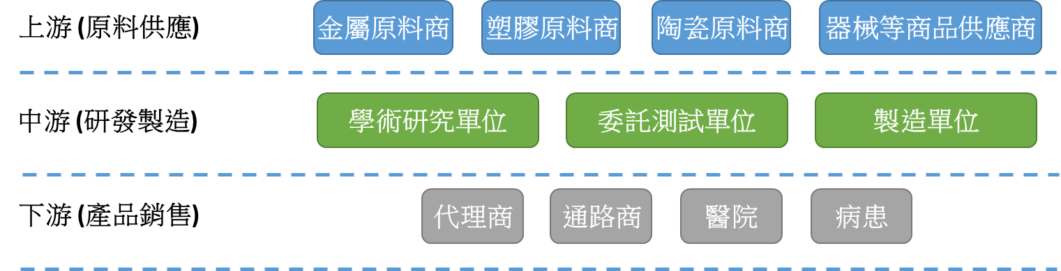
產品名稱 | 產品圖示  及介紹 | 重要用途或功能 | 最近一年度營收金額(仟元) | 佔總營收  比重(%)
脊椎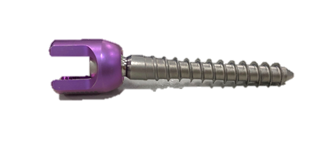固定系統 | 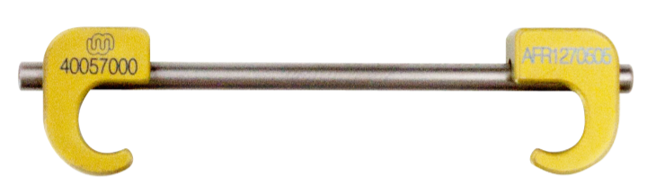  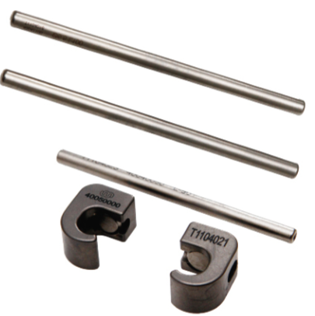  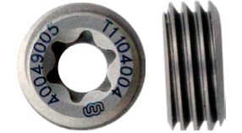  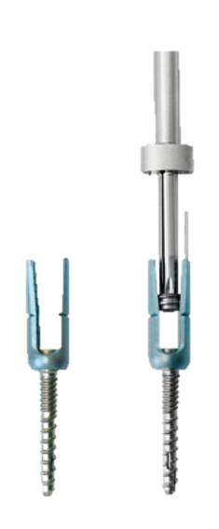  椎弓根螺釘、連接桿、側連接桿、橫向連接桿、橫向連接勾 | 適用於脊椎手術之脊椎固定系統，由椎弓根螺釘、連接桿、側連接桿、橫向連接桿、橫向連接勾等組件組成，椎弓根螺釘分為:實心釘、中空釘、中空側孔釘、長翼微創釘、導航雙螺紋釘…等，尺寸齊全符合不同患者之需求。 | 30,882 | 51.62%
人工代用骨 | 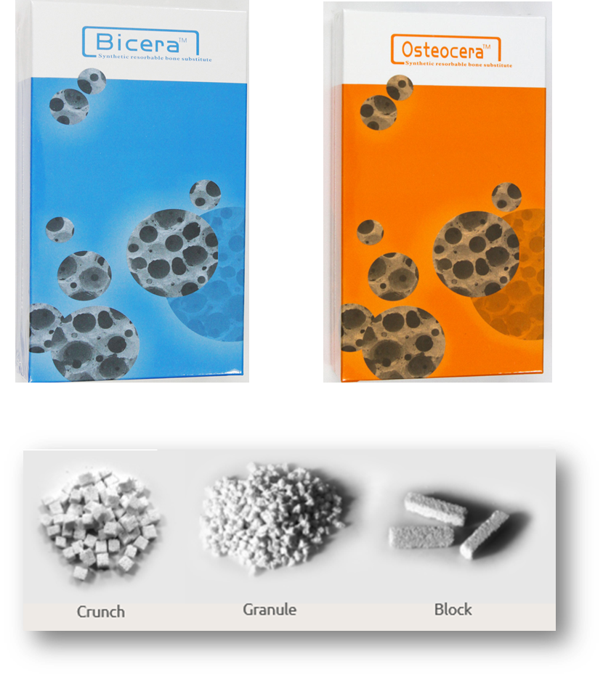  人工代用骨:顆粒狀、條狀、塊狀 | 人工合成，具有骨引導功能(Osteoconductive)、良好生物相容性、生物活性、可吸收性及無免疫性等特性，增加術後骨融合效果。提供兩種規格予臨床操作使用-喜瑞骨人工骨替代物(氫氧基磷灰石/β-三鈣磷酸鹽)與康骨益人工骨替代物(β-三鈣磷酸鹽) | 15,517 | 25.94%
椎間融合系統 | 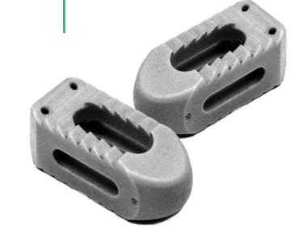  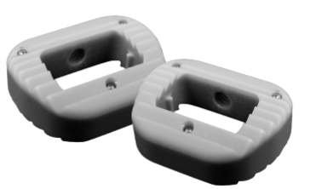  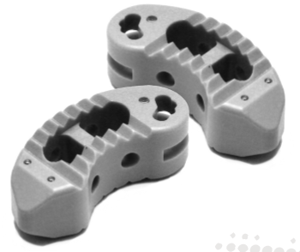  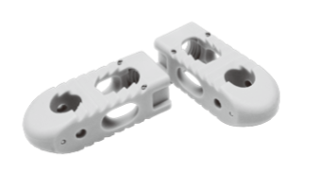  頸椎、胸腰椎椎間融合器 | 高分子複合材料之椎間融合器，具良好生物相容性與骨整合效果，產品規格有符合現今經椎間孔腰椎椎體間融合手術(TLIF)、後側腰椎融合手術(PLIF)路徑之植入物，也適用於微創手術。 | 11,971 | 20.00%
椎體可擴張強化系統 | 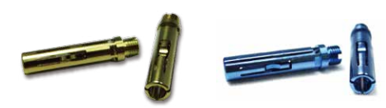  椎體可擴張強化系統:直徑5.0/5.8 | 椎體可擴張強化固定系統，適用於胸腰椎（T2-L5）椎體壓迫性骨折之疼痛治療，本產品設計用於椎體擴張成型術，以緩解或消除椎體骨折造成的疼痛並達到提供椎體高度復位，可透過搭配經核准之脊椎專用骨水泥來提供穩固椎體的效果。 | - | -
骨水泥 | 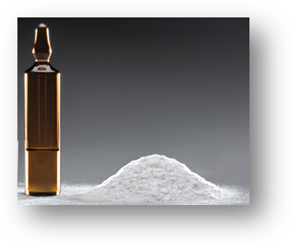  骨水泥: 液劑、粉劑 | 適用於脊椎手術以及關節手術中的填充物，主要用來輔助固定或黏著植入物之用途。 | - | -
其他 | - | 器械及其他雜項 | 1,459 | 2.44%
合 計 |  |  | 59,829 | 100%

最近五年度簡明損益表及申請年度截至最近月份止之自結損益表
單位：新台幣仟元
年度  項目 |  | 103年  (個別)  (註4) | 104年  (個別)  (註4) | 105年  (個別)  (註4) | 106年  (合併) | 107年  (合併) | 108年截  至10月份止  (自結數)  (註5)
營業收入 |  | 32,116 | 44,241 | 55,507 | 58,112 | 59,829 | 54,877
營業毛利 |  | 13,689 | 26,100 | 33,710 | 33,063 | 35,073 | 31,602
營業損益 |  | (4,905) | (3,738) | (9,791) | (19,721) | (40,186) | (39,640)
營業外收入及支出 |  | 3,677 | 3,251 | 10,070 | 13,730 | 14,931 | 38,489
稅前損益 |  | (1,228) | (487) | 279 | (5,991) | (25,255) | (1,151)
稅後損益 |  | (1,228) | (485) | 318 | (5,978) | (24,830) | (1,619)
每股盈餘（元） |  | (0.18) | (0.07) | 0.02 | (0.29) | (1.18) | (0.07)
股利發放 | 現金股利(元) | - | - | - | - | -
股利發放 | 股票股利(資本公積轉增資)(元) | - | - | - | - | -
股利發放 | 股票股利(盈餘轉增資)(元) | - | - | - | - | -
註1：103-107年度財務資訊均經會計師查核簽證。
註2：本公司103年度財務報告係依照商業會計法及一般公認會計原則編製。
註3：本公司自105年度首次採用國際財務報導準則編製，並附列104年度比較數字。
註4：未有子公司故僅出具個體財務報告。
註5：依「國際財務報導準則」編制，係自結數字，未經會計師查核簽證，因此可能與會計師查核結果存有差異，請投資人於參考時審慎評估。

最近五年度簡明資產負債表

單位：新台幣仟元

單位：新台幣仟元
年度  項目 |  | 103年  (個別)  (註4) | 104年  (個別)  (註4) | 105年  (個別)  (註4) | 106年  (合併) | 107年  (合併)
流動資產 |  | 45,554 | 54,676 | 168,838 | 133,655 | 109,198
不動產、廠房及設備 |  | 20,726 | 20,842 | 27,612 | 32,864 | 32,493
無形資產 |  | 8,296 | 7,861 | 7,966 | 17,956 | 15,650
其他資產 |  | 1,878 | 1,993 | 13,666 | 31,278 | 41,792
資產總額 |  | 76,454 | 85,372 | 218,082 | 215,753 | 199,133
流動  負債 | 分 配 前 | 12,664 | 22,067 | 17,561 | 18,812 | 20,951
流動  負債 | 分 配 後 | 12,664 | 22,067 | 17,561 | 18,812 | 20,951
非流動負債 |  | - | - | 5,898 | 12 | -
負債  總額 | 分 配 前 | 12,664 | 22,067 | 23,459 | 18,824 | 20,951
負債  總額 | 分 配 後 | 12,664 | 22,067 | 23,459 | 18,824 | 20,951
股本 |  | 69,000 | 69,000 | 200,000 | 208,000 | 214,000
資本公積 |  | - | - | - | 284 | 292
保留  盈餘 | 分 配 前 | (5,210) | (5,695) | (5,377) | (11,355) | (36,185)
保留  盈餘 | 分 配 後 | (5,210) | (5,695) | (5,377) | (11,355) | (36,185)
其他權益 |  | - | - | - | - | 75
股東權益總額 | 分 配 前 | 63,790 | 63,305 | 194,623 | 196,929 | 178,182
股東權益總額 | 分 配 後 | 63,790 | 63,305 | 194,623 | 196,929 | 178,182
註1：103-107年度財務資訊均經會計師查核簽證。
註2：本公司103年度財務報告係依照商業會計法及一般公認會計原則編製。
註3：本公司自105年度首次採用國際財務報導準則編製，並附列104年度比較數字。
註4：未有子公司故僅出具個體財務報告。

最近三年度財務比率

年 度  項 目 |  | 105年  (個別) | 106年  (合併) | 107年  (合併)
財  務  比  率 | 毛利率(%) | 60.73 | 56.90 | 58.62
財  務  比  率 | 流動比率(%) | 961.44 | 710.48 | 521.21
財  務  比  率 | 應收帳款天數(天) | 130.85 | 160.73 | 141.22
財  務  比  率 | 存貨週轉天數(天) | 468.24 | 486.79 | 591.02
財  務  比  率 | 負債比率(%) | 10.76 | 8.72 | 10.52
註：依「國際財務報導準則」編制，業經會計師查核簽證之財報計算。 投資人若欲查詢該公司更詳細之資料請連結至公開資訊觀測站請連結至公開資訊觀測站!!

